Anexa 8

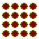  Structura unui corp solid | 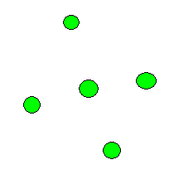  Structura unui corp gazos
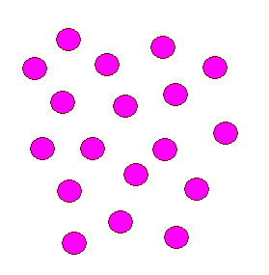

Structura unui corp lichid

